Git仓库管理

1. coding（远程仓库建好了），如何将本地文件部署到coding上

git init

git clone 远程地址

将文件复制到clone下来的文件夹中

修改git config文件添加如下文字（不然会提示不知道你是谁）

[user]

email=1728340273@qq.com

name=lejinwang

git add –A（添加所有新增或修改文件或删除文件）

git commit –a –m”message”

git push

1. 修改commit message信息

git commit –amend

i指令编辑、exit退出、:wq保存退出）

<https://blog.csdn.net/gorgeouschou/article/details/82935621>（历史提交）

<https://blog.csdn.net/lang523493505/article/details/80828279>（最后一次提交）

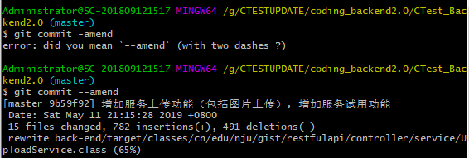

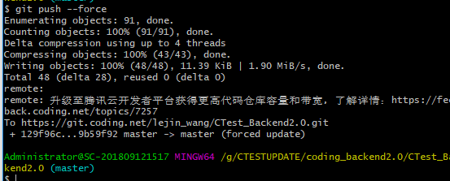

提交远程时加--force

git pust –force

1. 把原来提交到coding的项目，提交到GitHub，保持提交记录
2. 复制文件包括git文件
3. 修改配置文件远程地址为github新建仓库
4. git pull origin [master](https://www.centos.bz/tag/master/) --allow-unrelated-histories（强制下载远程地址本地没有的东西）
5. git add –A
6. git commit –a –m”提交到新远程”
7. git push origin master